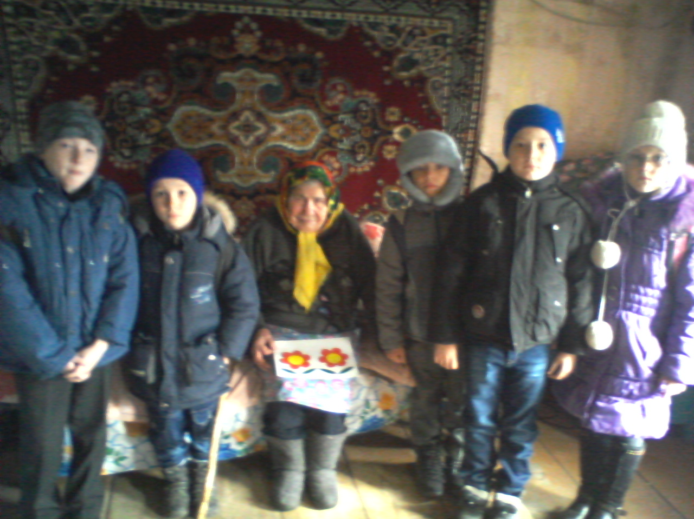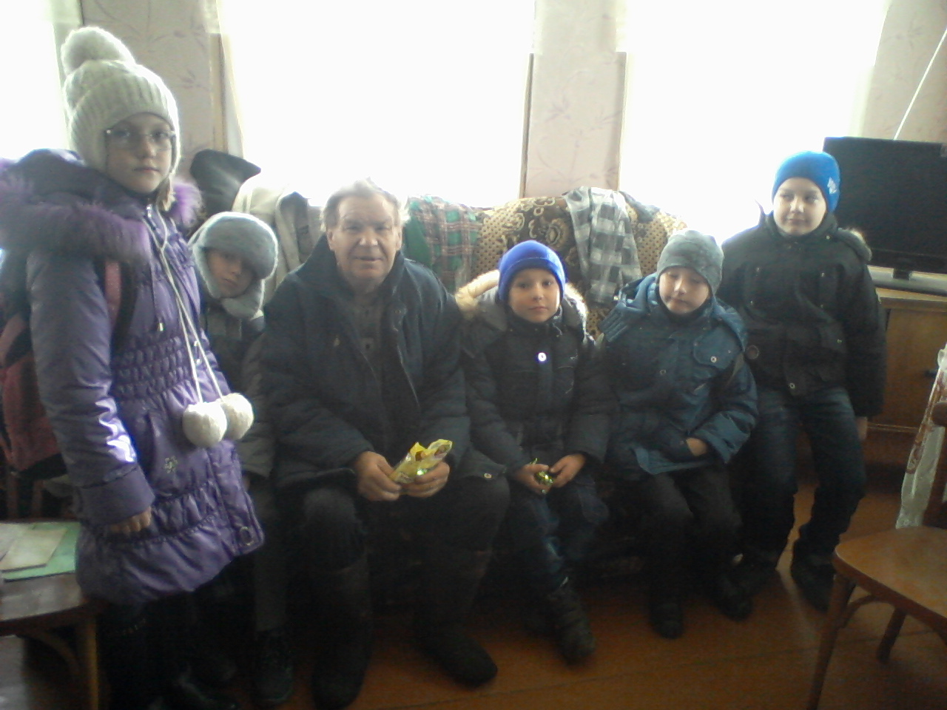

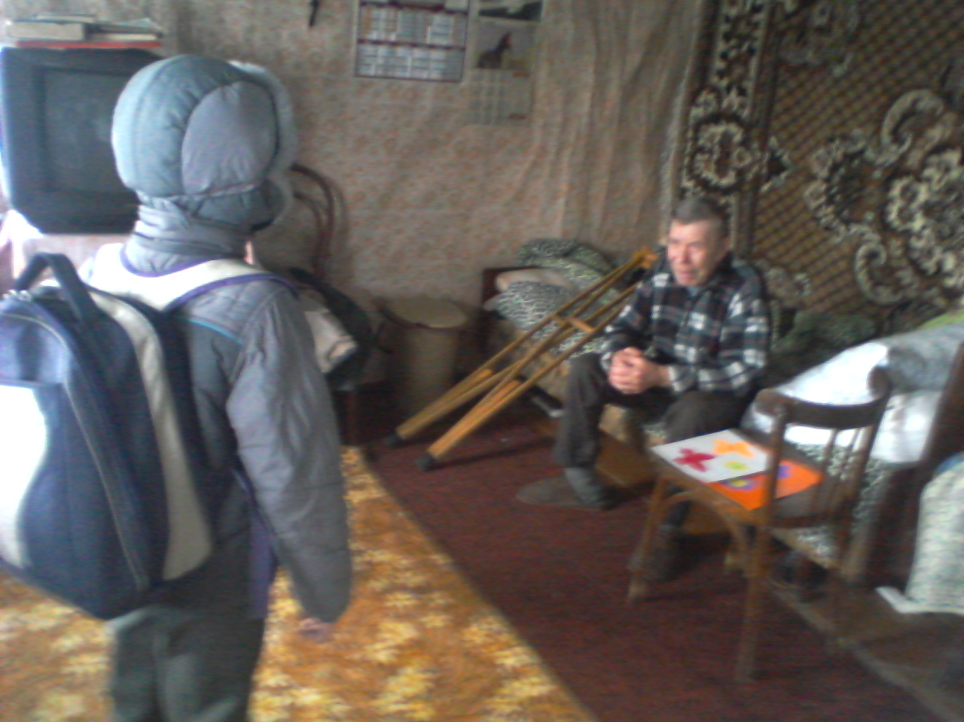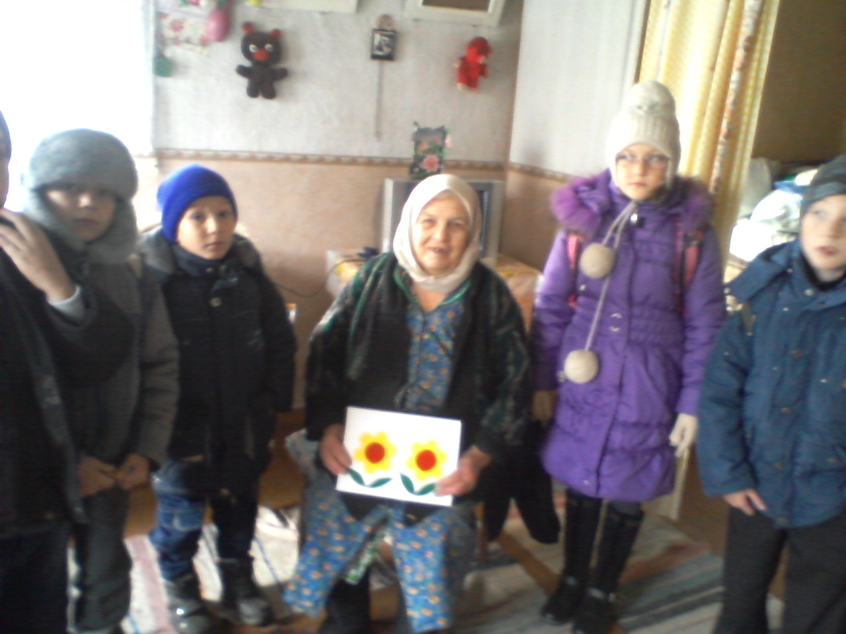

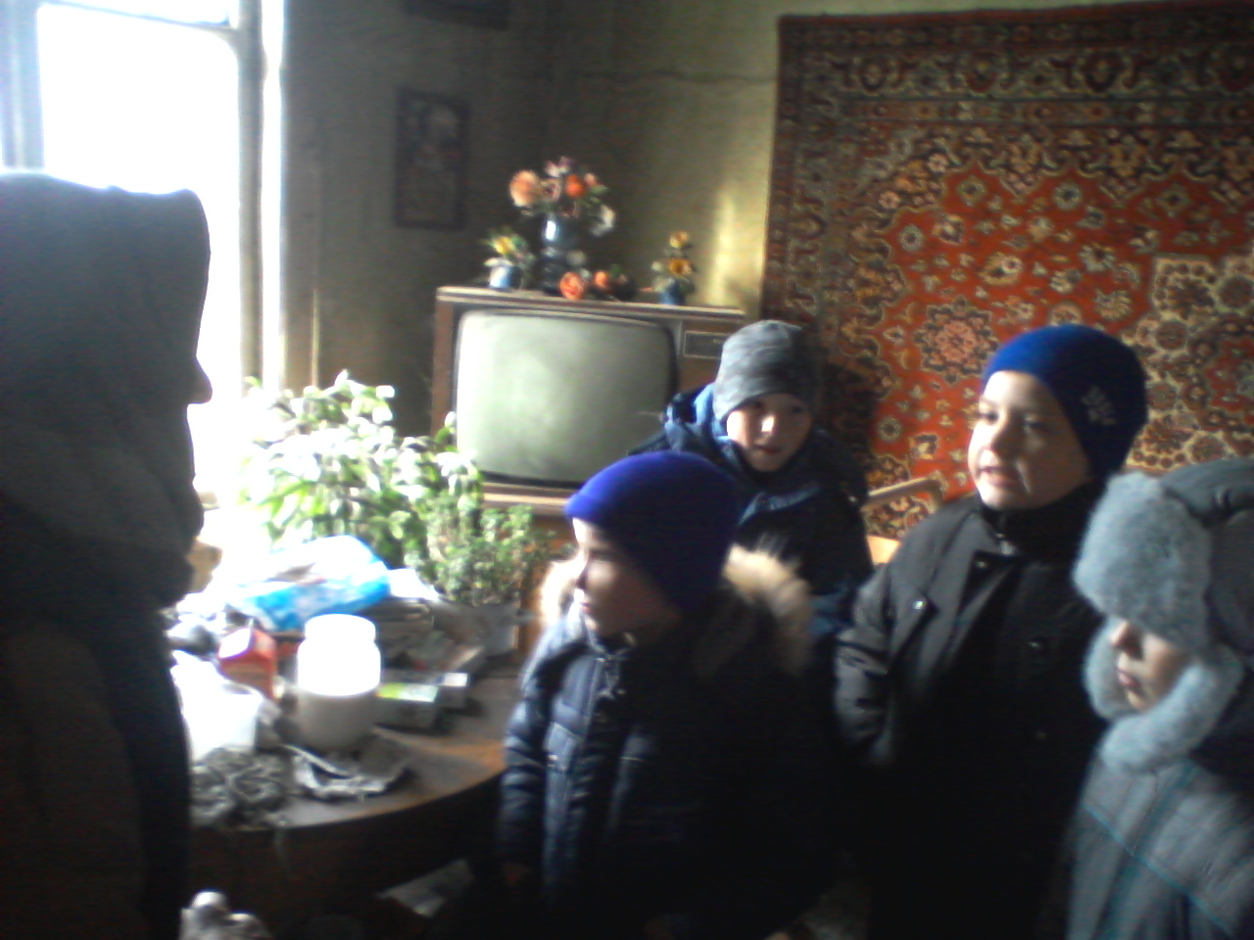

Учащиеся 3 класса поздравили с Днем пожилых людей бабушек и дедушек нашего села. После того как дети рассказали стихи и спели песенки, они подарили свои поздравительные открытки и пожелали им здоровья.

Кл. руководитель: Т.В.Галынина.

